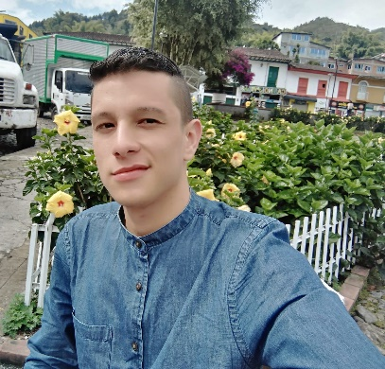

Teléfono: 3207115265

Correo: [ramosd025@gmail.com](mailto:ramosd025@gmail.com)

[david9301@est.iescinoc.edu.co](mailto:david9301@est.iescinoc.edu.co)

**DAVID LEANDRO**

**RAMOS SALDARRIAGA**

Me he caracterizado desde muy joven por ser una persona con un alto grado de alegría, solidaridad y organización, me he formado en el seno de un hogar donde mis padres me han enseñado el valor del trabajo y la honestidad, al terminar mi formación académica en la I. E Juan XXIII la vida me ha dado la oportunidad de ejercer algunas labores que han contribuído en mi formación integral, resaltando mi actual trabajo como funcionario del Estado a través de la Alcaldía Municipal de Marquetalia Caldas donde mi labor desde 2020 y hasta la fecha ha sido ser el enlace con personas en estado de vulnerabilidad.

**Software:** Word, PowerPoint.

Excel.

**HABILIDADES**

Mantenimiento de computadoras

Instalación de sistemas operativos

P

Atención al cliente

Manejó de publico

**EDUCACIÓN**

2021 - 2022

**SEMESTRE 1 – 4 (Universidad)**

Marquetalia Caldas, Colombia

CINOC COLEGIO INTEGRADO NACIONAL ORIENTE DE CALDAS

TECNICA PROFESIONAL EN SOPORTE Y OPERACIÓN DE SISTEMAS INFORMATICOS

2016 - 2022

**GRADO: 6 – 11 (Bachillerato)**

Marquetalia Caldas, Colombia

*INSTITUCION EDUCATIVA JUAN XXIII SECCION A*

**GRADO: 1 – 5 (Primaria)**

2006 - 2010

*INSTITUCION EDUCATIVA JUAN XXIII SEDE CERVANTES SECCION B*

Marquetalia Caldas, Colombia

Marquetalia Caldas, Colombia

Enero – Diciembre 2020 - 2022

**EXPERIENCIA LABORAL**

**NOMBRE : ALCALDIA MUNICIPAL - MARQUETALIA CALDAS**

**CARGOS:** Apoyo de familias en acción, Apoyo en inscripciones de familias en acción.

**Intereses**

- Caminar - Viajar

- Cine - Trotar